Anexa nr. 23
la Documentația standard nr. 69
din “07”. 05. 2021

CAIET DE SARCINI

FORMULARUL DE DEVIZ. NR 1 – LISTA CU CANTITĂȚILE DE LUCRĂRI

LUCRĂRI

Obiectul: Lucrări de reabilitare energetică a blocului locativ din mun. Chișinău, bd. Mircea cel Bătrân 24/1

Autoritatea contractantă:
Instituția Publică Centrul Național pentru Energie Durabilă

Chișinău 2025

- DATE GENERALE
  - Generalități
Prezentul document cuprinde principalele condiții tehnice și de calitate, care trebuie să fie respectate la executarea lucrărilor de reabilitare energetică a blocului locativ, inclusiv condițiile de verificare a lucrărilor ce trebuie efectuate pentru a se constata dacă acestea au fost îndeplinite calitativ și cantitativ, în conformitate cu:
- contractul de antrepriză încheiat între antreprenorul general și autoritatea contractantă;
- documentația de proiect
- prevederile cadrului legal și normativ;
- caietul de sarcini.
Respectarea condițiilor tehnice și de calitate trebuie să fie urmărite de către administratorul companiei (antreprenorul) care a câștigat procedura de achiziție și de responsabilul tehnic al respectivei companii.
Responsabilul tehnic, dirigintele de șantier și după caz specialiștii IP CNED, vor efectua verificări pe parcursul execuției lucrărilor, la recepția la terminarea lucrărilor și la recepția finală.
Condițiile tehnice enunțate în prezentul document sunt extrase din documentația de proiect, din manualul operațional pentru Produsul de finanțare „Eficiența Energetică a Blocurilor Locative” și din prevederile cadrului normativ și legal aferent domeniului construcțiilor și instalațiilor termice, însă este necesar să fie consultate și caietul de sarcini.
Prevederile prezentului document nu înlocuiesc și nu au prioritate față de prevederile contractului de execuție și a documentației de atribuire. În cazul unei neconcordanțe între prezentul document și contractul de antrepriză sau documentația de atribuire, antreprenorul va anunța Autoritatea Contractantă în scris. Autoritatea Contractantă va examina și va soluționa situația în concordanță cu prevederile aplicabile ale contractului de antrepriză și a documentației de atribuire.
Antreprenorul este pe deplin responsabil pentru întocmirea corectă, conform cadrului legal a documentației de deviz, și pentru lucrările de construcții și instalații aferente executate.

1.2. Lista de abrevieri
IP CNED | Instituția Publică Centrul Național pentru Energie Durabilă
Programul FEERM | Programul de finanțare „Fondul pentru eficiență energetică în sectorul rezidențial din Republica Moldova”, aprobat prin Hotărârea de Guvern nr. 251/2024
CUC nr. 434/2023 | Codul Urbanismului și Construcțiilor nr. 434/2023

  - Definiții
Specificații tehnice - toate cerințele, inclusiv prescripții sau caracteristici de natură tehnică ce permit fiecărui produs, serviciu sau lucrare să fie descris, în mod obiectiv, într-o manieră corespunzătoare îndeplinirii necesității solicitantului.
Documentație de proiect - reprezintă totalitatea documentelor tehnice, economice și administrative elaborate de proiectant, care stau la baza obținerii avizelor și autorizațiilor, ofertării, contractării și execuției lucrărilor, conform legislației și normativelor în vigoare.
Ofertă - act juridic prezentat de operatorul economic în cadrul procedurii de achiziție prin care își manifestă voința de a se angaja din punct de vedere juridic într-un contract de achiziție și care conține propunerea tehnică și financiară precum și alte documente stabilite prin documentația de atribuire.
Contract de antrepriză - contractul cu titlu oneros, încheiat în scris între beneficiar și unul sau mai mulți operatori economici, având ca obiect execuția de lucrări/construcții sau realizarea, prin orice mijloace, a unei construcții.
Autoritatea Contractantă – instituția publică, ce asigură pregătirea și implementarea proiectului de investiții.
Antreprenor - persoană juridică, care execută lucrări prin contract de lucrări încheiat cu Autoritatea Contractantă.
Cartea tehnică - are ca scop reflectarea documentară a mersului execuţiei construcţiei. Ea oferă posibilitatea de a urmări şi cunoaşte calitatea lucrărilor de construcţie, principalele caracteristici şi parametri ai obiectului, precum şi evoluţia lor după predarea lui în exploatare şi, nemijlocit, în timpul exploatării lui. Cartea tehnică a construcţiei (C.T.C.) cuprinde toată documentaţia tehnică privind realizarea construcţiei începând cu etapa de proiectare şi până la punerea în funcţiune a obiectului, și are drept scop reflectarea documentară a etapelor de execuție a lucrărilor de construcții și a exploatării construcției, a principalelor caracteristici și parametri, precum și evoluția acestora în perioada exploatării construcției.
Produs de finanțare - Produsul de finanțare „Eficiența Energetică a Blocurilor Locative” - https://cned.gov.md/sites/default/files/document/attachments/produsul_de_finantare_blocuri_locative.pdf
Măsuri de reabilitare energetică a blocului – măsuri de eficiență energetică și valorificare a surselor regenerabile de energie, cât și lucrări de reparație sau instalare, care sunt strict necesare pentru a proteja sau facilita implementarea măsurilor identificate în baza raportului de audit energetic și a proiectului tehnic detaliat în cazurile prevăzute de legislație.
  - Autoritatea contractantă
Instituția Publică Centrul Național pentru Energie Durabilă (în continuare – IP CNED).

  - Adresa autorității contractante
Republica Moldova, MD - 2005, mun. Chișinău, str. Albișoara 38, etajul 4.

  - Finanțatori

Contractul pentru acest obiect va fi finanțat din mijloacele oferite de:
- Programul FEERM și gestionate de IP CNED;
- Beneficiari.

  - Beneficiari

Asociația de Proprietari din Condominiu APCA0140-0116.

  - Locul executării lucrărilor
mun. Chișinău, bd. Mircea cel Bătrân 24/1
  - Termenul de executare a lucrărilor

145 de zile calendaristice - după recepționarea notificării cu privire la începerea lucrărilor, emisă de autoritatea contractantă.
  - Sarcini ce urmează a fi îndeplinite de către ofertant
Compania autorizată în lucrări de construcție, care va depune oferta și va încheia contract de antrepriză, trebuie:
- Să analizeze în ansamblu serviciile/lucrările solicitate în prezentul document, inclusiv Listele de cantități Formularul nr. 1 din Anexa 1 a prezentului document, pe tipurile de lucrări specificate în tabelul 2.2., Documentația de proiect.
- Să prezinte documentația de deviz (formularele nr. 3, 5, 7) pentru lucrări în baza volumelor indicate în Anexa nr.1.
- Să prezinte oferta financiară pentru serviciile și lucrările solicitate (Anexa 1) și graficul de prestare/executare a acestora. La întocmirea ofertei, se vor lua în calcul toate tipurile de servicii și lucrări necesare pentru executarea lucrărilor de construcții și instalări complete și de calitate.
- Să prezinte toate documentele și informațiile solicitate în documentația de atribuire.

- OBIECTUL ACHIZIȚIEI
  - Scopul
„Instalarea sistemului de încălzire și alimentare cu apă caldă menajeră cu distribuție orizontală a agentului termic și contorizarea individuală a apartamentelor (pentru consumul de energie termică pentru încălzire și de apă caldă menajeră) din bd. Mircea cel Bătrân 24/1, mun. Chișinău”

  - Informații tehnice despre blocul care urmează a fi reabilitat energetic
Tabelul 2.1. Informații tehnice despre Blocul Locativ

Caracteristică | Valoare/informații
Adresa blocului locativ multietajat pentru care se solicită acordarea stimulentelor financiare din FEERM pentru elaborarea documentației de proiect și implementarea măsurilor de reabilitare energetică: | mun. Chișinău, bd. Mircea cel Bătrân 24/1
Denumirea completă a solicitantului (asociației de locatari): | AP Condominiu A0140-0116
Anul construcției | 1990
Număr de nivele | S+9E+ET
Număr de apartamente | 73
Suprafața încălzită | 5324 m²
Volumul încălzit | 13841 m³
Număr de locuitori | 174
Sursa de încălzire a apartamentelor | - 62 ap. - sistem centralizat  - 11 ap. - centrală termică murală pe gaze naturale  Obiectul are un punct termic individual.
Sistem de ventilare și condiționare | -ventilare naturală
Structură pereți exteriori δ | Pereți de bază  Perete 1:  - blocuri de beton cu argilă expandată cu finisare mozaică, tencuiți pe interior, netermoizolați δ = 300 mm.  Perete 2:  - blocuri de beton cu argilă expandată cu finisare mozaică, tencuiți pe interior, termoizolați δ = 300 mm.  Pereți de balcon  Perete 1:  - plite de beton armat prefabricat de 20 cm grosime, netermoizolați δ = 200 mm.  Perete 2:  - plite de beton armat prefabricat, termoizolați cu polistiren expandat de 5 cm, tencuiți pe partea exterioară δ = 200 mm.
Structură acoperiș | Acoperiș 1:  - structură de lemn  - foi de ardezie.  Acoperiș 2:  - plite de beton  -strat hidroizolant, bitumo-polimeric.
Vedere bloc locativ | 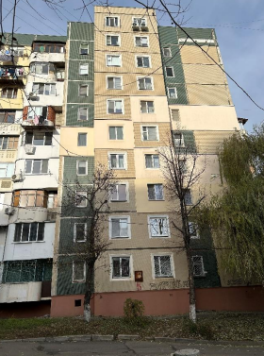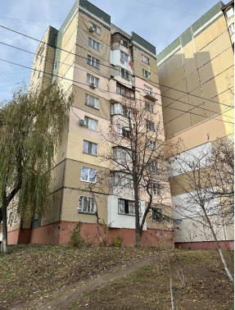
Plan clădire (plan de nivel tip) | Scara 1  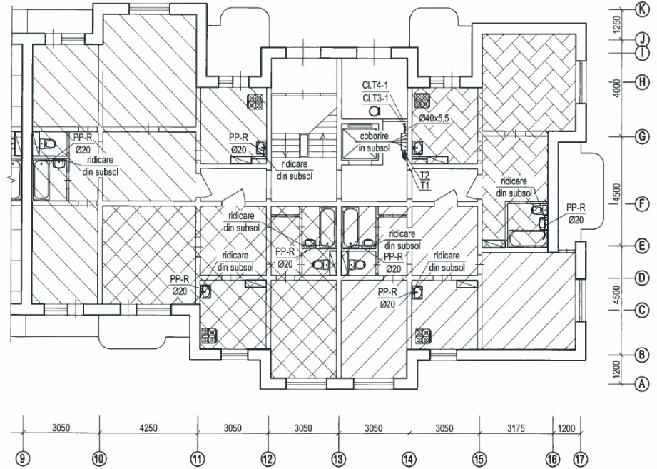  Scara 2  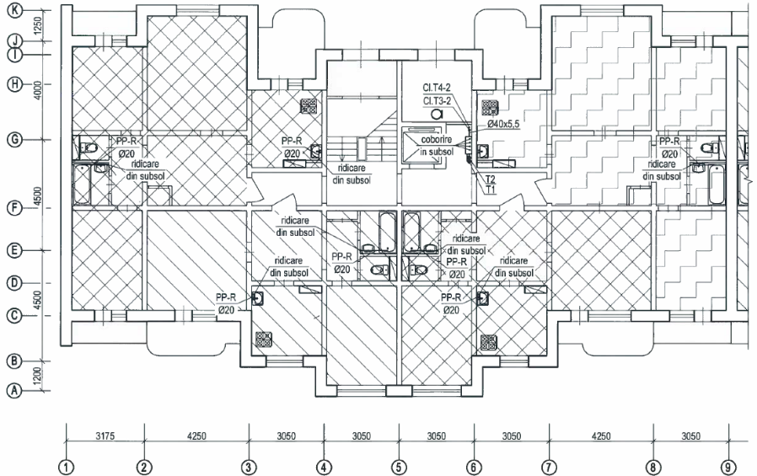

  - Volumul lucrărilor:
Tabelul 2.2. Lucrările necesare a fi realizate
Nr. | Denumirea lucrării
1. | Instalarea sistemului de încălzire și alimentare cu apă caldă menajeră cu distribuție orizontală a agentului termic.
2. | Contorizarea individuală a apartamentelor (pentru consumul de energie termică pentru încălzire și de apă caldă menajeră).
- CERINȚE PRIVIND EXECUTAREA/PRESTAREA LUCRĂRILOR/SERVICIILOR
  - Cerințe generale
- Antreprenorul trebuie să asigure integral toate serviciile și lucrările specificate în paragraful 2.3 al prezentului document, în termenul specificat în paragraful 1.9, în conformitate cu documentația de proiect, cerințelor documentelor normative și a prezentului document.
- Antreprenorul va fi responsabil pentru comandă, achiziții, transportare, depozitare, montare finală a noilor materiale/instalații și restabilirea elementelor afectate.
- Antreprenorul va fi responsabil pentru livrarea tuturor materialelor/instalațiilor necesare în cantități suficiente și la timp, mai ales pentru cele importate.
- Pentru executarea lucrărilor, antreprenorul va utiliza vestimentație și încălțăminte specială, instrumente, aparate, echipamente, electrozi și alte materiale necesare din dotarea sa personală.
- Schelele și/sau scările necesare pentru executarea lucrărilor la înălțime vor fi asigurate de antreprenor. Lucrările de montare/demontare a schelelor vor fi realizate de antreprenor după caz.
- Antreprenorul este obligat să execute lucrările cu echipamente, instrumente și mijloace de protecție verificate în conformitate cu actele normative în vigoare în Republica Moldova. Nu se admite utilizarea echipamentelor și instrumentelor defecte. Antreprenorul trebuie să asigure echipamentele necesare pentru implementarea contractului, în funcție de tipul și complexitatea lucrărilor ce trebuie efectuate, astfel încât să se asigure desfășurarea corespunzătoare a acestora.
- Antreprenorul este obligat să admită la executarea lucrărilor doar personal calificat, atestat pentru executarea lucrărilor contractate, conform actelor normative și legislative în vigoare ale Republicii Moldova (sudori calificați, specialist în domeniul aparatelor de măsură și control (automatizări)). Antreprenorul trebuie să asigure personalul necesar pentru implementarea contractului, în funcție de tipul și complexitatea lucrărilor ce trebuie efectuate, astfel încât să se asigure desfășurarea corespunzătoare a acestora.
- Antreprenorul este obligat să respecte în totalitate cerințele și prevederile Legii securității și sănătății în muncă nr. 186/2008, asigurându-se că toate activitățile desfășurate în cadrul contractului sunt în conformitate cu reglementările legale aplicabile.
- Antreprenorul va realiza controlul execuției lucrărilor, inclusiv controlul conformității materialelor și produselor de construcții utilizate cu cerințele regulamentelor tehnice și standardelor naționale, a caietului de sarcini și prezentului document.
- Lucrările vor fi executate în zilele luni-sâmbătă, în intervalul orelor 08:00 – 20:00.

  - Documentația tehnico-normativă de reglementare a lucrărilor/serviciilor:
Lucrările de construcții, vor fi executate astfel încât să corespundă cerințelor:
- actelor legislative, documentelor normative și standardelor corespunzătoare, ale R. Moldova privind lucrările de construcție, printre care:

Nr. | Codul documentului | Denumirea documentului
1. | Hotărârea Guvernului Nr. 603, din 11.08.2011 | Privind cerințe minime de securitate și sănătate pentru folosirea de către lucrători a echipamentului de muncă
2. | Hotărârea Guvernului Nr. 353, din 05.05.2010 | Cu privire la aprobarea cerințelor minime de securitate și sănătate la locul de muncă
3. | Hotărârea Guvernului Nr. 80, din 09.02.2012 | Privind cerințe minime de securitate și sănătate pentru șantierele temporare sau mobile
4. | Hotârărea Guvernului Nr. 285 din 23.05.1996 | Cu privire la aprobarea Regulamentul de recepție a construcțiilor și instalațiilor aferente
5. | NCM A 08.02:2014 | Securitatea și sănătatea muncii în construcții
6. | NCM A.09.02:2005 | Deservirea tehnică, reparația și reconstrucția clădirilor de locuit, comunale și social culturale
7. | CP G.03.01:2006 | Proiectarea și montarea sistemelor interioare de alimentare cu apă rece și fierbinte cu utilizarea țevilor de oțel cu acoperire de polimeri
8. | NCM G.04.08:2018 | Izolația termică a utilajului și a conductelor
9. | EN 253 | Țevi preizolate lipite
10. | EN 448 | Ansambluri de fitinguri
11. | EN 488 | Ansambluri de supape
12. | EN 489 | Ansambluri de îmbinări.
13. | EN 215 | Robineți termostatici pentru radiatoare
- prezentului document;
- documentația de proiect;
  - Pregătirea șantierului de lucru
- Organizarea șantierului aparține în exclusivitate antreprenorului.
- Executantul va realiza lucrările de construcții pentru modernizarea sistemelor interioare de încălzire și apă caldă menajeră, asigurând implementarea soluțiilor tehnice prevăzute în proiectul de execuție, inclusiv posibilitatea trecerii apartamentelor la distribuție pe orizontală, conform detaliilor din secțiunea OLC a blocului locativ.
- Accesul la șantierul de construcție va fi asigurat din acea parte a clădirii, indicată în cadrul documentației de proiect, compartimentul organizarea lucrărilor de construcție. La finalizarea lucrărilor, accesele pavate și neamenajate se vor aduce la starea inițială, executând toate reparațiile necesare pentru lichidarea distrugerilor în urma utilizării acestor căi pe parcursul execuției.
- Antreprenorul va asigura alimentarea cu apă necesară execuției lucrărilor prin cisterne, precum și furnizarea energiei electrice prin generatoare, pe întreaga durată a lucrărilor.
  - Demontări și demolări
- Antreprenorul va organiza toate lucrările de demolare/demontare necesare pentru implementarea măsurilor specificate în tabelul 2.2.
- Toate lucrările de demolare/demontare vor fi efectuate cu atenție pentru a nu afecta anumite elemente constructive sau inginerești ce necesită a fi protejate.
- Toate echipamentele și materialele demolate vor rămâne în proprietatea Beneficiarilor și vor fi depozitate de către Antreprenor în locurile/încăperile indicate de Beneficiari pe teritoriul din proprietatea acestora.
- Pe perioada executării lucrărilor de construcții în cadrul șantierului, antreprenorul va asigura evacuarea deșeurilor de pe șantier.
  - Transport, descărcare, depozitare bunuri
- Antreprenorul va fi responsabil pentru transportul și depozitarea temporară a tuturor materialelor, instalațiilor, echipamentelor necesare (bunuri) pentru implementarea măsurilor specificate în tab. 2.2.
- Antreprenorul este responsabil de identificarea locului/încăperii depozitării bunurilor necesare pentru implementarea măsurilor specificate în tab. 2.2.
- Antreprenorul va manipula și depozita bunurile în mod corespunzător pentru a se asigura că toate acestea nu se vor deteriora.
- Antreprenorul va fi responsabil pentru siguranța și integritatea bunurilor în timpul depozitării.
- Transportarea, manipularea, depozitarea bunurilor utilizate se va efectua în strictă concordanță cu cerințele de securitate în muncă în vigoare.
  - Măsuri de securitate pe șantier
    - Măsuri generale
- Antreprenorul va aplica toate măsurile necesare pentru asigurarea securității și sănătății pe șantierul de lucru, conform reglementărilor legale în vigoare și standardelor de siguranță aplicabile.
    - Măsuri și reguli împotriva incendiilor
- La terminarea zilei de lucru se vor evacua deșeurile, reziduurile ori alte materiale combustibile și se va întrerupe iluminatul electric precum și se vor deconecta toate echipamentele electrice.
- Depozitarea substanțelor și a materialelor se va face în raport cu comportarea la foc a acestora cu condiția de a nu bloca căile de acces la apă și la mijloacele de stingere.
- Antreprenorul este obligat să respecte toate măsurile și regulile privind prevenirea și combaterea incendiilor, conform reglementărilor legale în vigoare, pentru a asigura siguranța în cadrul șantierului de lucru.
    - Alte măsuri de securitate
- Personalul care desfăşoară activităţi pe şantier sunt obligați în incinta şantierului să poarte permanent echipamentul individual de protecţie. Șantierul se va menține în ordine şi în stare de curăţenie. Materialele se vor depozita conform cerințelor.
- Toate instalaţiile de ridicat şi accesoriile acestora, inclusiv elementele componente şi elementele de fixare, de ancorare şi de sprijin, trebuie să aibă o rezistenţă suficientă pentru utilizarea căreia sunt destinate, corect instalate şi utilizate, întreţinute în stare bună de funcţionare, verificate, supuse încercărilor şi controalelor periodice și manevrate de către lucrători calificaţi care au pregătirea corespunzătoare. Toate dispozitivele, mecanismele şi utilajele vor fi verificate în conformitate cu normele în vigoare.
- Antreprenorii, subantreprenorii şi lucrătorii independenţi vor colabora între ei la capitolul securitatea în muncă.
- Planul de securitate şi sănătate al șantierului se detaliază de antreprenor și se va afla în permanență pe şantier pentru a putea fi consultat, la cerere, de către inspectorii de muncă.
  - Măsuri de protecție a muncii
- La executarea lucrărilor se vor respecta toate măsurile de protecție a muncii prevăzute în Legea securităţii şi sănătăţii în muncă nr. 186-XVI/2008 și Hotărârii de Guvern nr. 80/2012.
- În caz de accidentare în muncă, personalul de conducere a șantierului va fi pregătit pentru acordarea primului ajutor.
- Măsurile de protecție a muncii prezentate nu au caracter limitativ. Pentru a evita accidente, antreprenorul va prevedea și alte măsuri de protecție a muncii pe care le va considera necesare.

3.8 Curățenia finală
- La finalizarea lucrărilor, Antreprenorul va asigura efectuarea curățeniei generale finale. Curățenia finală se va efectua înainte de recepția la terminarea lucrărilor. Pentru curățenie se vor folosi echipamente și substanțe adecvate. Se vor evacua deșeurile, surplusurile de materiale, precum și construcțiile și instalațiile temporare de șantier.
- SPECIFICAȚII TEHNICE PENTRU LUCRĂRI, INSTALAȚII ȘI MATERIALE
Cerințele de îndeplinire a lucrărilor:
- Executantul lucrărilor trebuie să asigure integral toate lucrările specificate în pct. 2.3 al prezentului caiet de sarcini, și în conformitate cu cerințele din Avizul de racordare emis de S.A „Termoelectrica”.
- Executarea lucrărilor de montare va fi realizată în conformitate cu prevederile documentației de proiect. În cazul în care în timpul executării lucrărilor de montare au fost depistate careva abateri, acestea urmează să fie coordonate obligatoriu cu „IP CNED”.
- Lucrările vor fi realizate în volumul prevăzut în; Listele de cantități (Formularul nr. 1) din Anexa 1 a prezentului document,
- Pentru executarea lucrărilor, Executantul va utiliza toate aparatele, ustensile, instrumentele, electrozi și alte materiale necesare, din dotarea personală, inclusiv utilizarea automacaralelor și a altui transport special.
- La executarea lucrărilor se vor respecta cu strictețe prevederile actelor normative stipulate în pct. 3. al prezentului Caiet de Sarcini;
General
- Toate conductele și fitingurile vor fi izolate termic, conform documentației de proiect, pentru a minimiza pierderile de căldură.
- Găurirea pereților și a planșeelor din beton pentru instalarea conductelor se va efectua exclusiv cu unelte de tăiere cu diamant, pentru a evita deteriorarea structurii.
- Contoarele individuale pentru măsurarea consumului de energie termică și apă caldă menajeră pentru fiecare apartament vor respecta cerințele prevăzute în Avizul de racordare emis de SA TERMOELECTRICA.
Instalarea conductelor
- Contractantul va planifica și instala conductele astfel încât să se încadreze în spațiul disponibil, respectând amplasarea altor instalații și asigurând acces pentru întreținere.
- Conductele vor fi curățate de impurități și arsuri, iar capetele vor fi alezate la diametrul nominal înainte de montare.
- Reducerea diametrului conductelor se va face numai prin teuri de reducere, reductoare sau mufe, fiind interzise bucșele.
- Trecerea conductelor prin elemente structurale se va face prin manșoane metalice cu diametru mai mare decât țeava sau izolația.
- Suporturile pentru conducte vor fi montate pe ambele părți ale echipamentelor ce necesită întreținere, conform instrucțiunilor producătorului, fiind interzisă utilizarea benzilor perforate sau lanțurilor.
- Conductele vor fi dotate cu sisteme de aerisire manuale și automate, asigurând ventilarea completă a instalației.
Vopsire
- Înainte de montarea izolației, toate țevile din oțel, fitingurile, flanșele și gâturile sudate vor fi curățate și vopsite cu un strat anticoroziv cu pulbere de zinc (40 μm) și un strat de finisaj vinilic sau acrilic (80 μm).
- Aplicarea vopselelor anticorozive se va face conform instrucțiunilor producătorului și bunelor practici în domeniul vopsitoriei.
- Vopsirea se aplică tuturor elementelor din oțel ale instalațiilor, inclusiv țevilor, echipamentelor, suporturilor, dispozitivelor de fixare, agățătorilor și accesoriilor fără finisaj de suprafață din fabrică.
- Culorile utilizate pentru vopsire vor fi aprobate de către beneficiar înaintea aplicării.
- Toate lucrările de vopsire se vor efectua înainte de începerea lucrărilor de izolare termică.
Cerințe radiatoare
- Radiator - fabricat din oțel;
- Presiune maximă de lucru: 10 bar;
- Temperatură maximă de lucru: 110 °C;
- Culoare albă;
- Garanție - minim 10 ANI.
Cerințe Robinet colțar cu cap termostatic:
- Racord la instalația de încălzire: 1/2" ;
- Interval de reglare a temperaturii: 6-26°C;
- Temperatura maximă de lucru: min. 110 °C;
- Presiune nominală: PN10 (presiune maximă de lucru 10 bar);
- Timp de reacție: ≤ 30 minute (conform EN 215).
- Material corp: alamă nichelată sau cromată, conform EN 12165 sau EN 1982, rezistentă la coroziune;
- Etanșare: cu inele O-ring din EPDM sau cauciuc rezistent la temperatură și glicol;
- Deținerea marcajului CE.
Izolație
- Izolația va fi realizată astfel încât să permită accesul facil la instrumentele de măsurare din teren.
- Echipamentele care pot fi inspectate sau demontate vor fi izolate cu materiale izolante detașabile.
- Piesele expuse la temperaturi ridicate vor fi protejate pentru a preveni contactul direct cu personalul.
- CONTROLUL CALITĂȚII ȘI RESPONSABILITĂȚI
- Antreprenorul trebuie să-și organizeze activitatea conform sistemului de management al calității pe care îl deține și să asigure personal de specialitate pe toată perioada implementării, la organizarea, executarea, urmărirea, verificarea și predarea lucrărilor conform legislației în vigoare.
- Controlul execuției lucrărilor de construcții pe șantier și verificarea calității acestora va fi asigurat de antreprenor, prin intermediul responsabilului tehnic atestat și angajat de antreprenor. Controlul execuției se va face în conformitate cu documentația de proiect, documentația de deviz, caietul de sarcini, și prezentului document, pe etape, faze și la fazele determinante; se vor respecta prevederile caietului de sarcini privind dimensiunile, culorile și calitatea materialelor, fișele tehnologice/prezentul document pentru lucrările de izolare termică, fișele tehnice și procedeele tehnologice de punere în operă a materialelor utilizate, conform datelor furnizate de producător, precum și toate celelalte prevederi expuse în documentație.
- Se vor respecta prevederile legislației în vigoare referitor la stabilirea condițiilor de introducere pe piață a materialelor folosite în execuție și a produselor pentru construcții. Acestea vor avea pașapoarte tehnice, certificate de calitate și conformitate.
- Totodată, în scopul asigurării sistemului de calitate:
- Autoritatea Contractantă va numi unul sau mai mulți diriginți de șantier atestați;
- Antreprenorul: va numi un singur responsabil tehnic:
- să cunoască caietul de sarcini și graficul de execuție a lucrărilor pe care urmează să le execute și să le verifice;
- în cazul în care unele prevederi din caietul de sarcini nu corespund situației reale de pe șantier, să sesizeze dirigintele de șantier pentru soluționarea neconcordanțelor;
- să întocmească un plan propriu de control al calității execuției lucrărilor de construcții și să-l coordoneze cu dirigintele de șantier;
- în procesul de verificare a execuției lucrărilor de construcții, să utilizeze instrumente de măsurare și de control verificate metrologic;
- să admită execuția lucrărilor de construcții numai în baza documentației de proiect și a caietului de sarcini;
- să verifice și să avizeze fișele și proiectele tehnologice de execuție, procedurile de realizare a lucrărilor, planurile de verificare a execuției, proiectele de organizare a execuției lucrărilor, precum și programele de realizare a lucrărilor de construcții;
- să pună la dispoziția organelor de control toate documentele necesare și să le creeze condiții optime de lucru;
- să sisteze execuția lucrărilor de construcții în cazul în care s-au produs defecte grave din punctul de vedere al calității, ca urmare a abaterilor de la prevederile documentației de proiect și a caietului de sarcini sau ale normativelor tehnice în construcții și să permită reluarea execuției lucrărilor numai după înlăturarea defectelor respective;
- să urmărească permanent ca execuția lucrărilor și calitatea acestora să corespundă caietului de sarcini, normativelor tehnice în construcții, prescripțiilor tehnice și dispozițiilor de șantier ale autorității contractante;
- să întocmească și să prezinte spre verificare dirigintelui de șantier procesul-verbal de recepție a lucrărilor care devin ascunse;
- să urmărească ca toate materialele și produsele încorporate în construcție să dispună de certificate de conformitate, buletine de încercări sau de analize;
- să urmărească corespunderea calităților înscrise în documentele prevăzute la pct. 7 cu prevederile caietului de sarcini dacă acestea nu sunt indicate în mod expres în caietul de sarcini – cu prevederile normativelor tehnice în construcții și cu standardele aplicabile;
- să urmărească ca materialele și produsele sau procedeele noi pentru construcții să dispună de evaluările tehnice corespunzătoare;
- la cererea dirigintelui de șantier atestat, în cazul nerespectării prevederilor caietului de sarcini, pe cheltuială proprie, să sisteze execuția lucrărilor, să desfacă, să demoleze părțile cu defecte și/sau să înlăture defectele, cu avizul proiectantului, care va întocmi documentația de înlăturare a defectelor în baza unei expertize tehnice, după caz;
- să sesizeze autoritatea contractantă asupra neconformităților din caietul de sarcini sau celor identificate în procesul execuției lucrărilor, pentru ca acesta să ofere soluții pentru continuarea execuției lucrărilor;
- să sesizeze dirigintele de șantier și Inspectoratul Național pentru Supraveghere Tehnică, în termen de 24 de ore, în cazul producerii unor accidente tehnice;
- să semneze actele de recepție corespunzătoare, cu sau fără obiecții, după verificarea și examinarea lucrărilor executate;
- să sesizeze dirigintele de șantier asupra îndeplinirii condițiilor pentru efectuarea recepției lucrărilor care devin ascunse sau celor ajunse la faze determinante și să prezinte spre verificare dirigintelui de șantier atestat procesele-verbale de recepție a lucrărilor ajunse la faze determinante;
- să continue execuția lucrărilor numai după efectuarea recepției lucrărilor care devin ascunse sau celor ajunse la faze determinante și numai după executarea eventualelor măsuri dispuse prin procesul-verbal de recepție;
- să prezinte pentru recepție doar construcțiile, lucrările de construcții care corespund cerințelor fundamentale aplicabile construcțiilor, impuse caietul de sarcini și de normativele tehnice în construcții;
- să prezinte autorității contractante, înainte de recepția construcției, documentația de la capitolul B din Cartea tehnică a construcției și documentele aferente (schemele de execuție, releveele, certificatele de calitate, certificatele de conformitate, buletinele de încercări, evaluările tehnice, avizele și certificatele de garanție pentru utilajele și echipamentele montate);
- să execute, în termenele stabilite, remedierile, completările și măsurile dispuse de comisia de recepție.
- TESTAREA CALITĂȚII LUCRĂRILOR
- Toate echipamentele și instalațiile inginerești instalate se vor regla și testa înainte de recepția la terminarea lucrărilor pentru a se asigura funcționarea acestora în limitele parametrilor prevăzuți în documentații. Aceste operațiuni vor fi desfășurate de către instalatorii sau producătorii echipamentelor respective, sau de către cei care asigură garanția, prin grija și responsabilitatea finală a Antreprenorului.
- Operatorul desemnat câștigător urmează să prezinte la etapa executării lucrărilor certificatul de origine după caz, copiile certificatelor de calitate emise de producători și/sau conformitate, eliberate de Organele Naționale de Certificare ale Republicii Moldova sau alte documente ce demonstrează calitatea bunurilor utilizate la executarea lucrărilor, documentație tehnică de la producători (broșuri, fișe tehnice, pașapoarte tehnice, etc.), mostre (după caz).
- RECEPȚIA LUCRĂRILOR
Recepția lucrărilor de construcție se efectuează în două etape, în conformitate cu prevederile CUC nr. 434/2023:
- recepția la terminarea lucrărilor;
- recepția finală.
7.1. Recepția la terminarea lucrărilor
- După finalizarea lucrărilor antreprenorul va notifica autoritatea contractantă cu privire la data terminării tuturor lucrărilor prevăzute în contract printr-un document scris, lucrări confirmate de dirigintele de șantier prin aplicarea semnăturii în documentul în cauză.
- Comisia de recepție a construcției și instalațiilor, aferente acesteia, la terminarea lucrărilor (în continuare – comisia de recepție) va fi desemnată de către autoritatea contractantă în cel mult 10 zile de la data notificării terminării lucrărilor de către antreprenor.
- În cadrul comisiei de recepție vor participa cel puțin:
- reprezentantul autorității contractante – dirigintele de șantier;
- reprezentantul S.A „Termoelectrica”;
- beneficiarul responsabil de exploatarea construcției respective;
- responsabilul tehnic care reprezintă interesele antreprenorului;
- alți membri desemnați de autoritatea contractantă.
- Autoritatea contractantă va stabili data începerii procedurii de recepție a lucrărilor în cel mult 15 zile de la data notificării terminării lucrărilor de către antreprenor și va informa în acest sens membrii comisiei de recepție a construcției, antreprenorul.
- Comisia de recepție va activa în componență deplină și în termenul stabilit de președintele acesteia. Hotărârea comisiei este adoptată prin semnarea, nemijlocit la construcție, a procesului-verbal de recepție a construcției de către toți membrii acesteia. Procesul-verbal de recepție a lucrărilor va cuprinde concluziile privind admiterea, cu sau fără obiecții, a recepției lucrărilor, amânarea sau respingerea acestora.
- Recepționarea lucrărilor se va face prin întocmirea și prezentarea documentației de execuție a lucrărilor pentru coloane și pentru fiecare apartament în parte, care va conține:
- procesele-verbale despre testarea utilajului și rețelelor;
- procesele-verbale despre examinarea lucrărilor ascunse;
- certificatele de conformitate și sau calitate a tuturor materialelor utilizate și pașapoartele tehnice pentru utilaj și rețele (forma RT-15);
- schema de execuție a rețelelor;
- copia legitimației sudorilor care au executat sudarea.
- buletinele de verificare metrologică a aparatelor de evidență și control.
- Termenele de înlăturare a neajunsurilor și defectelor, identificate de comisia de recepție și incluse în procesul verbal se vor conveni cu antreprenorul, însă acestea nu pot depăși 5 de zile de la data recepției lucrărilor.
- Autoritatea contractantă, la cererea antreprenorului, după înlăturarea neajunsurilor și defectelor consemnate în anexele la procesul verbal de recepție a lucrărilor, în termen de 10 zile, va perfecta și semna un proces-verbal de înlăturare a neajunsurilor și a defectelor.
- Data efectivă a recepției lucrărilor este data semnării de către comisia de recepție a procesului-verbal de recepție a lucrărilor, cu sau fără obiecții.
- În cazul admiterii recepției și semnării procesului-verbal de recepție a lucrărilor, lucrările se consideră predate de către antreprenor și preluate de autoritatea contractantă.
72. Recepția finală
- Recepția finală se va efectua în termen de 12 luni de la recepția la terminarea lucrărilor.
- Recepția finală este organizată de autoritatea contractantă în cel mult 15 zile după expirarea perioadei prevăzute la pct. a).
- La recepția finală vor participa:
- Reprezentantul autorității contractante;
- Reprezentantul S.A „Termoelectrica”;
- Beneficiarul;
- Reprezentantul antreprenorului.
- Comisia de recepție poate cere, în cazuri argumentate și/sau în cazul identificării unor neajunsuri și defecte, executarea de încercări și expertize suplimentare.
- La terminarea recepției finale, comisia de recepție va consemna observațiile și concluziile în procesul-verbal de recepție finală, pe care îl transmite antreprenorului în termen de 3 zile lucrătoare împreună cu recomandarea de admitere a recepției, cu sau fără obiecții, de amânare sau de respingere a acesteia.
- În cazul în care comisia de recepție va recomanda admiterea recepției finale cu obiecții, amânarea sau respingerea acesteia, comisia va propune măsuri pentru înlăturarea neregulilor constatate.
- Comisia de recepție va recomanda respingerea recepției finale în cazul în care nu au fost respectate una sau mai multe dintre cerințele fundamentale.
- Autoritatea contractantă va hotărî admiterea recepției finale în baza recomandării comisiei de recepție și va notifica antreprenorului hotărârea sa în termen de 3 zile lucrătoare de la recepționarea procesului-verbal de recepție finală.
- Data recepției finale este data notificării de către autoritatea contractantă a hotărârii sale privind admiterea lucrărilor.
- CONDIȚII DE GARANȚIE
  - Pentru lucrări și bunuri
- Termenul de garanție pentru lucrările efectuate va fi 5 ani și începe să curgă de la data recepției la terminarea lucrărilor.
- Pe durata termenului de garanție, în urma unei notificări transmise de către autoritatea contractantă și/sau, antreprenorul are obligația de a înlătura toate neajunsurile și defectele apărute în această perioadă din motivul nerespectării prevederilor caietului de sarcini, a normativelor tehnice în construcții în vigoare la data recepției construcției, precum și a clauzelor contractului, pe cheltuială proprie.
- La depistarea neconformităților (deficiențelor) la lucrările executate în perioada de garanție, Executantul este obligat să înlăture neconformitățile în termen de 24 ore.
- CERINȚE DE RAPORTARE ȘI COORDONARE
- Antreprenorul va include în ofertă graficul de executare a lucrărilor contractate detaliat pe săptămâni.
- În procesul executării lucrărilor, antreprenorul va lucra în strânsă coordonare cu echipa Autorității Contractante.
- Antreprenorul va raporta imediat persoanei responsabile a autorității contractante, orice obstacol la executarea lucrărilor contractate, în formă scrisă, în termen de cel mult 1 zi din data apariției/identificării obstacolului.
- COMPETENȚA OFERTANTULUI
- Ofertantul și partenerii subcontractanți trebuie să atașeze la oferta tehnică certificatul de atestare tehnico-profesională a responsabilului tehnic, pentru executarea lucrărilor specializate și a instalațiilor aferente construcțiilor pentru următoarele lucrări specifice: lucrări de inginerie, instalare și modernizare a rețelelor de distribuție a energiei termice și a apei calde menajere.
- Ofertantul trebuie să dețină personal calificat corespunzător, cu experiența profesională solicitată pentru realizarea lucrărilor.

Președintele grupului de lucru
Lucia ARSENII

